Лабораторная работа №20

Работа с журналами событий Windows

Цель: Изучить принцип работы журналов событий ОС Windows
Теоретические сведения:

Даже когда пользователь ПК не совершает никаких действий, операционная система продолжает считывать и записывать множество данных. Наиболее важные события отслеживаются и автоматически записываются в особый лог, который в Windows называется Журналом событий. Но для чего нужен такой мониторинг? Ни для кого не является секретом, что в работе операционной системы и установленных программ могут возникать сбои. Чтобы администраторы могли находить причины таких ошибок, система должна их регистрировать, что собственно она и делает.
Итак, основным предназначением Журнала событий в Windows 7/10 является сбор данных, которые могут пригодиться при устранении неисправностей в работе системы, программного обеспечения и оборудования. Впрочем, заносятся в него не только ошибки, но также и предупреждения, и вполне удачные операции, например, установка новой программы или подключение к сети.
Физически Журнал событий представляет собой набор файлов в формате EVTX, хранящихся в системной папке %SystemRoot%/System32/Winevt/Logs.
Хотя эти файлы содержат текстовые данные, открыть их Блокнотом или другим текстовым редактором не получится, поскольку они имеют бинарный формат. Тогда как посмотреть Журнал событий в Windows 7/10, спросите вы? Очень просто, для этого в системе предусмотрена специальная штатная утилита eventvwr.

Запустить утилиту можно из классической Панели управления, перейдя по цепочке Администрирование – Просмотр событий или выполнив в окошке Run (Win+R) команду eventvwr.msc.
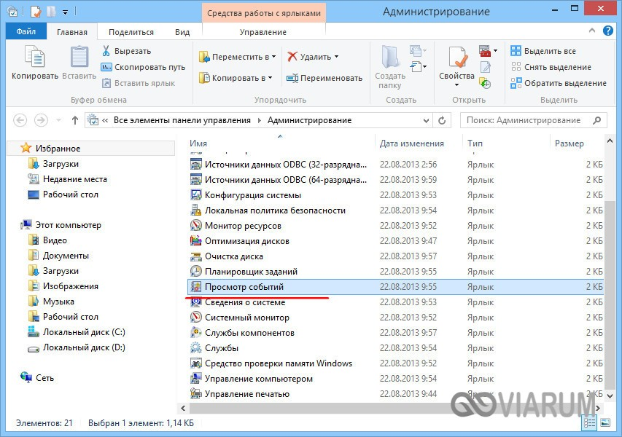

В левой колонке окна утилиты можно видеть отсортированные по разделам журналы, в средней отображается список событий выбранной категории, в правой – список доступных действий с выбранным журналом, внизу располагается панель подробных сведений о конкретной записи. Всего разделов четыре: настраиваемые события, журналы Windows, журналы приложений и служб, а также подписки.
Наибольший интерес представляет раздел «Журналы Windows», именно с ним чаще всего приходится работать, выясняя причины неполадок в работе системы и программ. Журнал системных событий включает три основные и две дополнительные категории. Основные это «Система», «Приложения» и «Безопасность», дополнительные – «Установка» и «Перенаправленные события».
Категория «Система» содержит события, сгенерированные системными компонентами – драйверами и модулями Windows.
Ветка «Приложения» включает записи, созданные различными программами. Эти данные могут пригодиться как системным администраторам и разработчикам программного обеспечения, так и обычным пользователям, желающим установить причину отказа той или иной программы.
Третья категория событий «Безопасность» содержит сведения, связанные с безопасностью системы. К ним относятся входы пользователей в аккаунты, управление учётными записями, изменение разрешений и прав доступа к файлам и папкам, запуск и остановка процессов и так далее.
На жестком диске файлы журнала занимают сравнительно немного места, тем не менее, у пользователя может возникнуть необходимость их очистить. Сделать это можно разными способами: с помощью оснастки eventvwr, командной строки и PowerShell. Для выборочной очистки вполне подойдет ручной способ. Нужно зайти в журнал событий, кликнуть ПКМ по очищаемому журналу в левой колонке и выбрать в меню опцию «Очистить журнал».
Если вы хотите полностью удалить все записи журнала, удобнее будет воспользоваться запущенной от имени администратора командной строкой.

Задание на лабораторную работу:

- На виртуальной машине загрузитесь в Windows 7 или 10 в обычном режиме.
- Запустить утилиту журнала событий можно из классической Панели управления, перейдя по цепочке Администрирование – Просмотр событий или выполнив в окошке Run (Win+R) команду eventvwr.msc

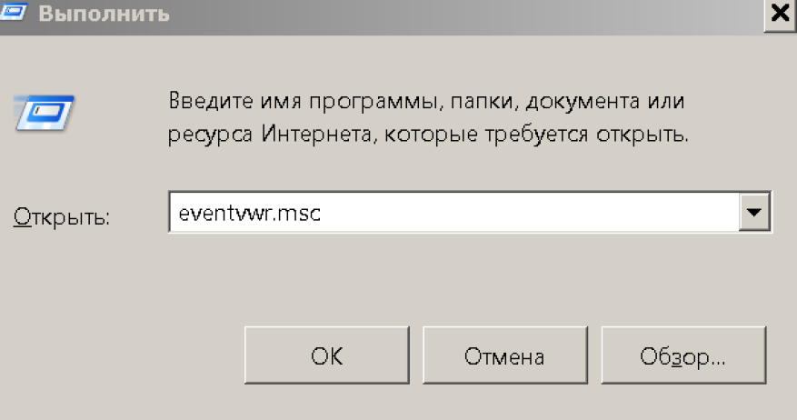

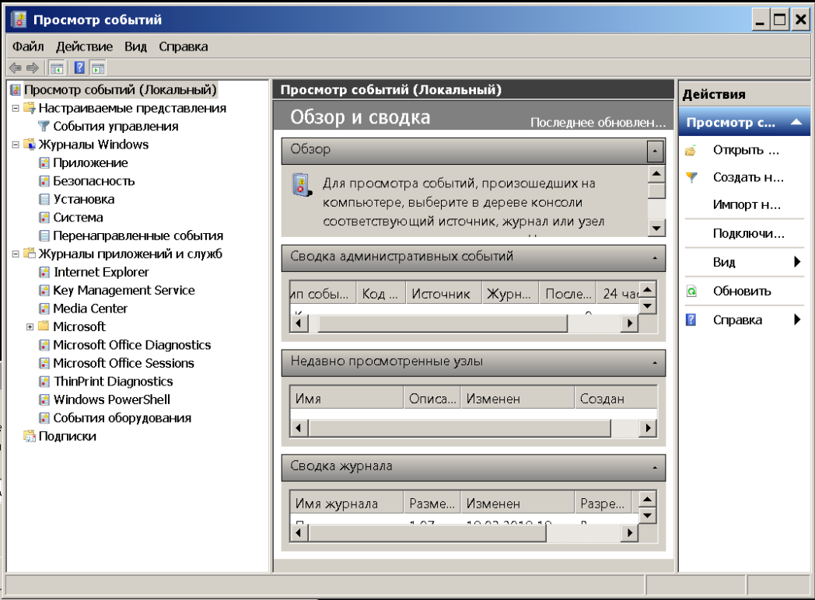

- Изучите структуру журнала Windows.

- Так как число событий в журнале может исчисляться тысячами и даже десятками тысяч, в eventvwr предусмотрена возможность поиска и фильтрации событий по свойствам – важности, времени, источнику, имени компьютера и пользователя, коду и так далее.
Установите фильтр для журнала система как показано на скриншоте, для этого Выберите слева Журналы Windows – Система, справа нажмите «Фильтр текущего журнала» или «Создание настраиваемого представления»

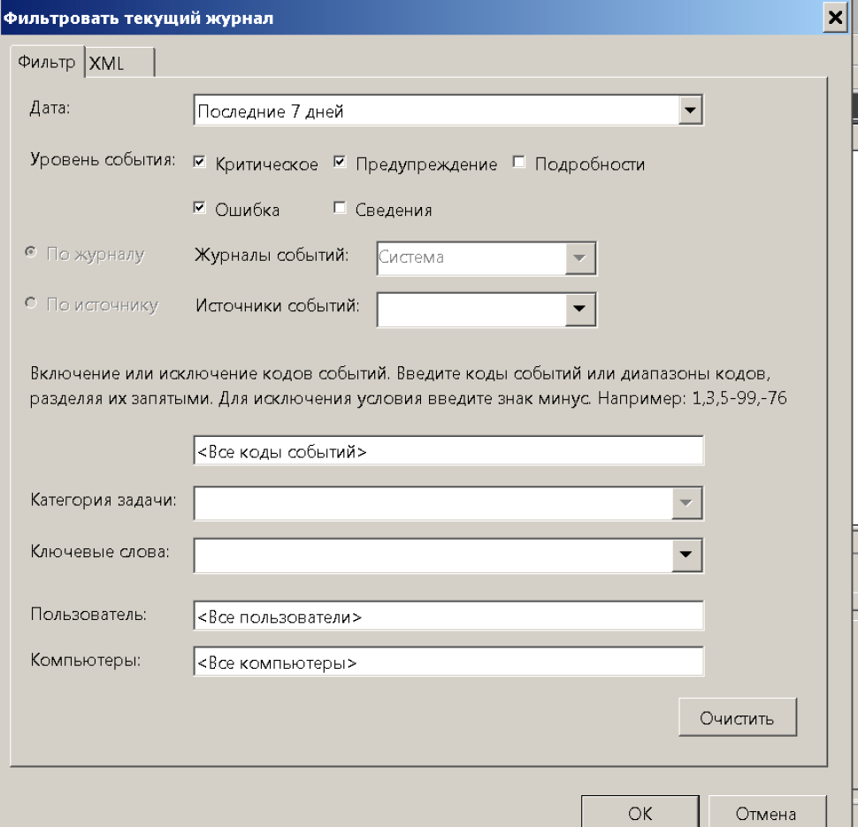


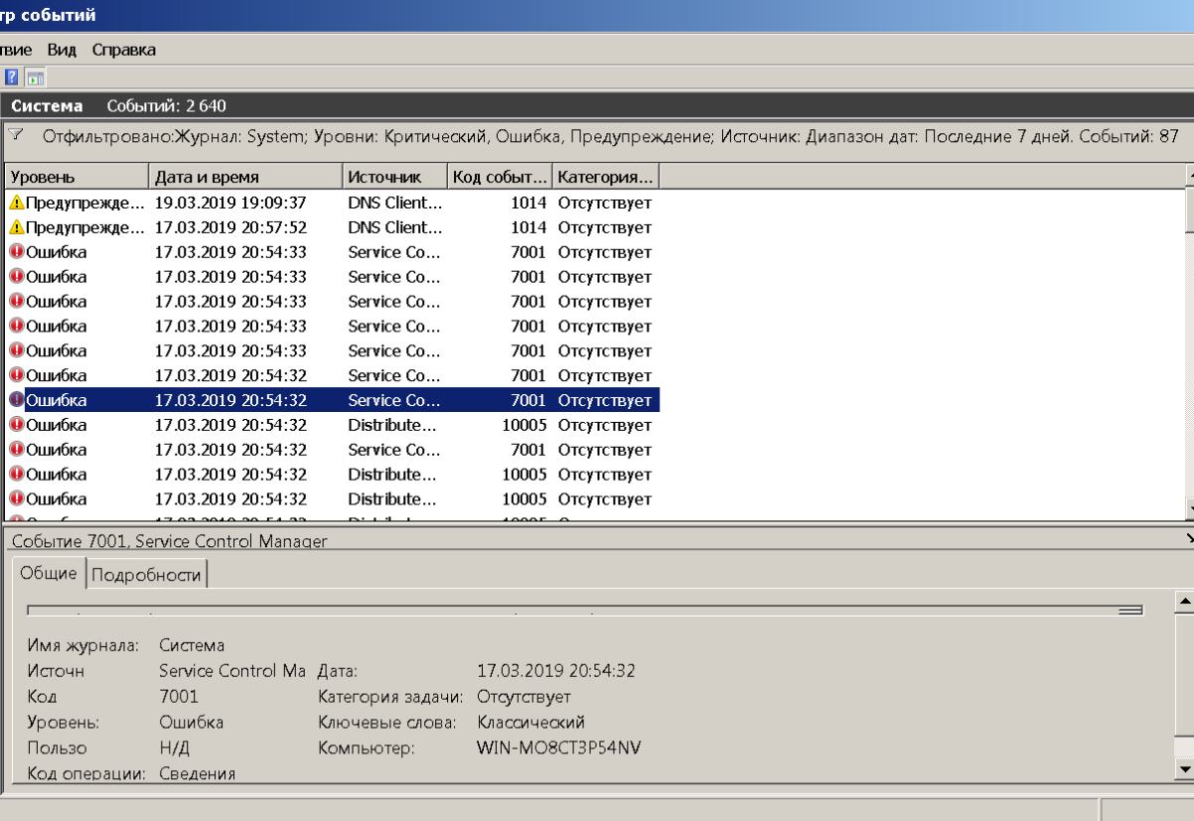

Сколько событий записано в журнал после применения фильтра? (В отчет)

- Сохраните фильтр. Для этого справа нажмите «Сохранить фильтр в настраиваемом….». Настройте сохранение как показано на скриншоте и нажмите Ок
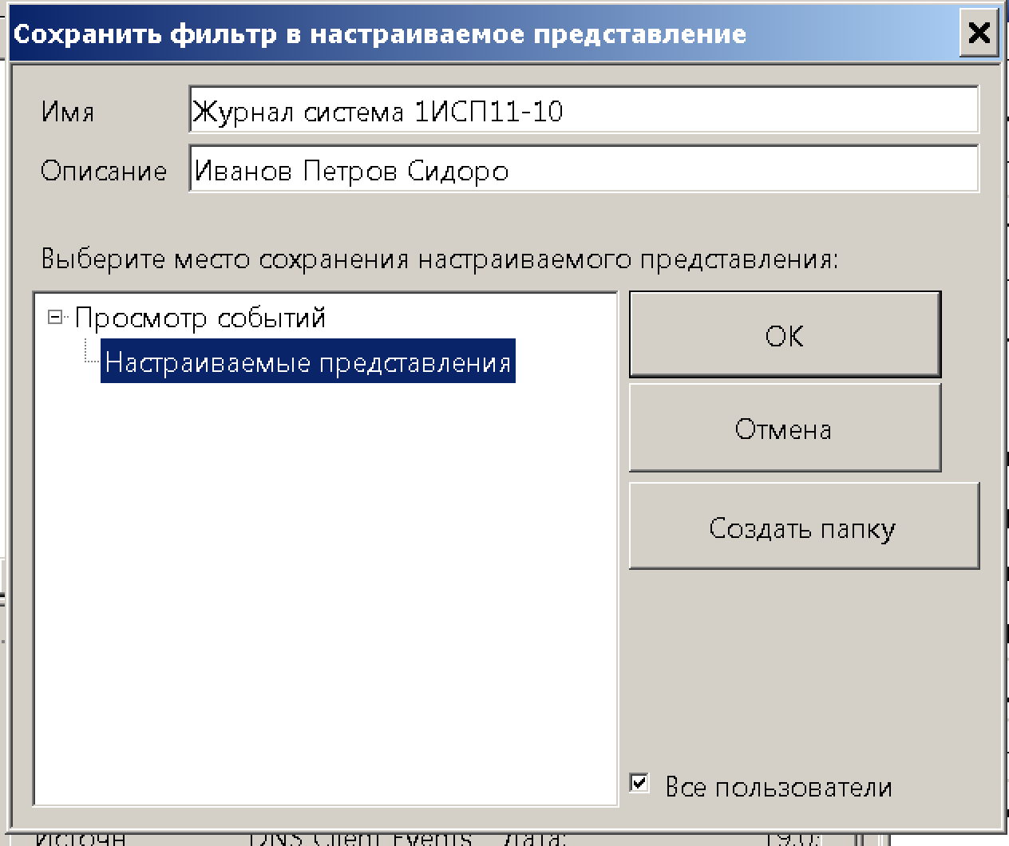

Сохраненный фильтр появится в панели слева

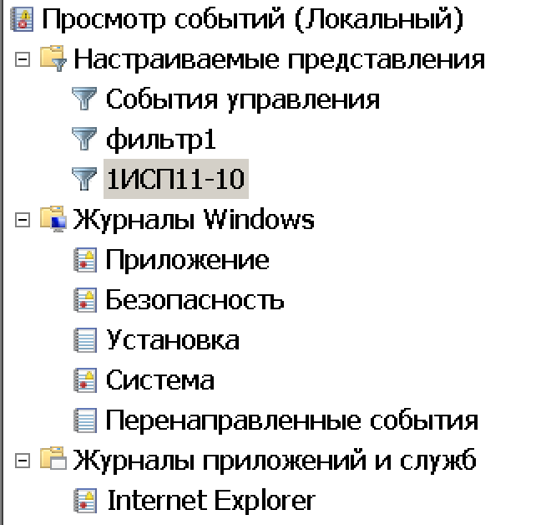

- Самостоятельно: Создайте фильтр для журнала «безопасность»
Дата: Последние 30 дней
Уровень события: Предупреждения, сведения
Сохраните фильтр с именем своей группы с пометкой безопасность
(2ИСП9-1 Безопасность)

- После применения фильтра к журналу «Безопасность» привяжите задачу к событию по следующей схеме

№ПК | № События
1 | 2
2 | 4
3 | 8
4 | 10
6 | 1
7 | 3
9 | 5
10 | 7
11 | 9
12 | 11

Для привязки задачи к событию – выделите событие и справа на панели Действия выберите «Привязать задачу к событию»

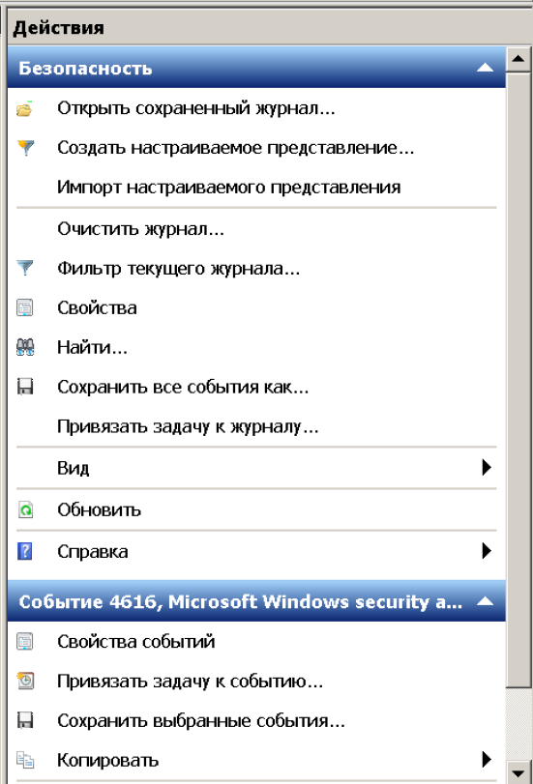

Далее настройте задачу следуя указаниям скриншотов:
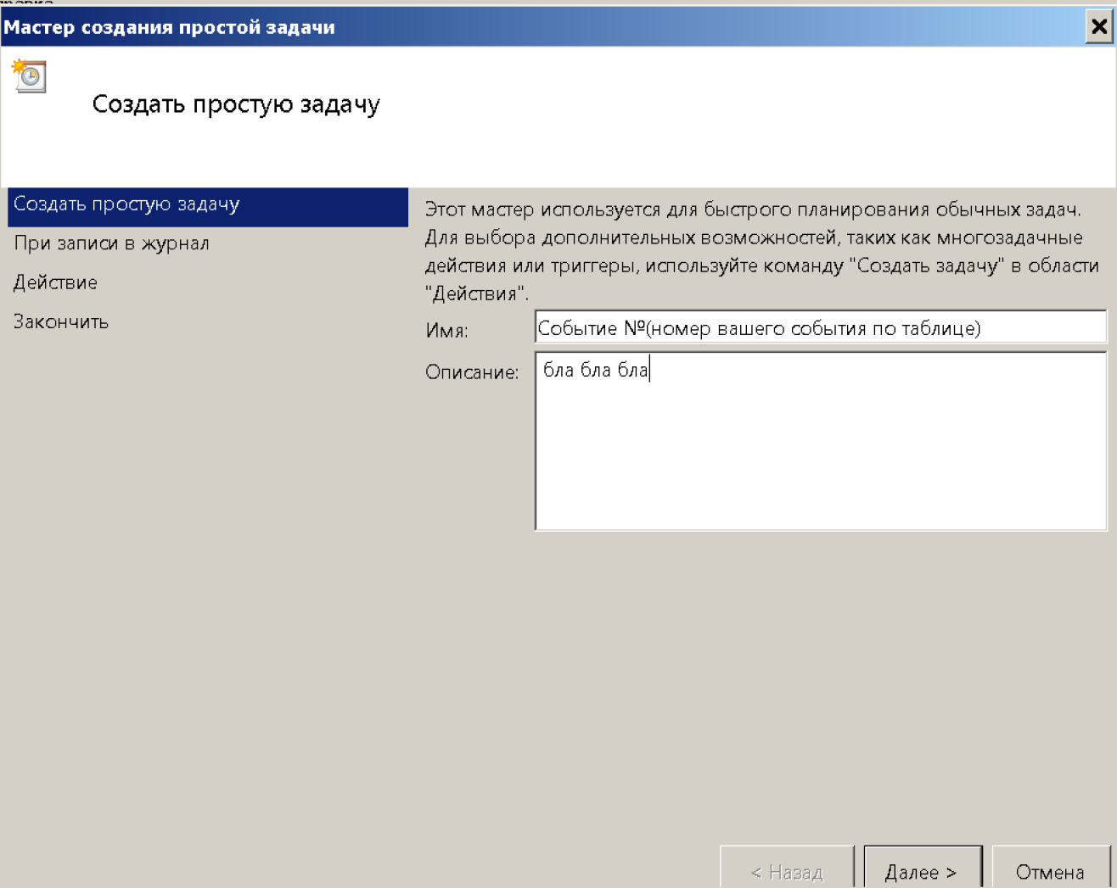

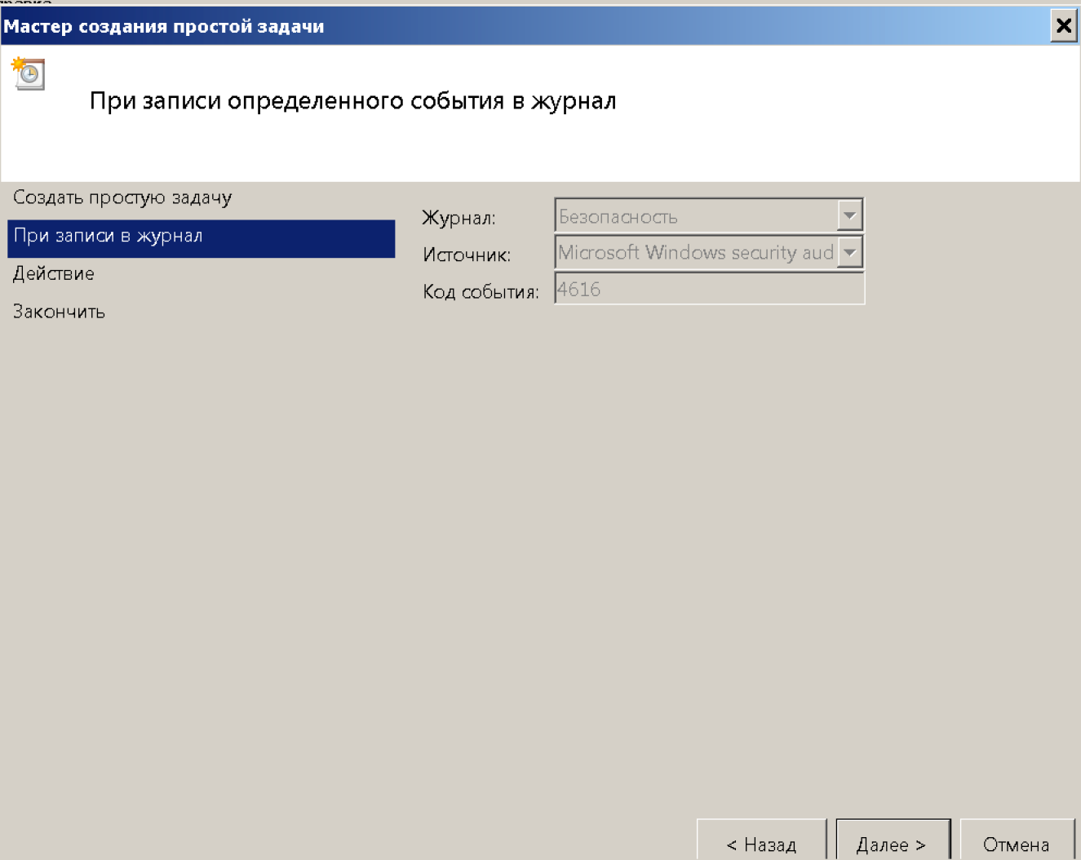

В windows 7 выбираем Отобразить сообщение. В Windows 10 выбираем Запустить программу.
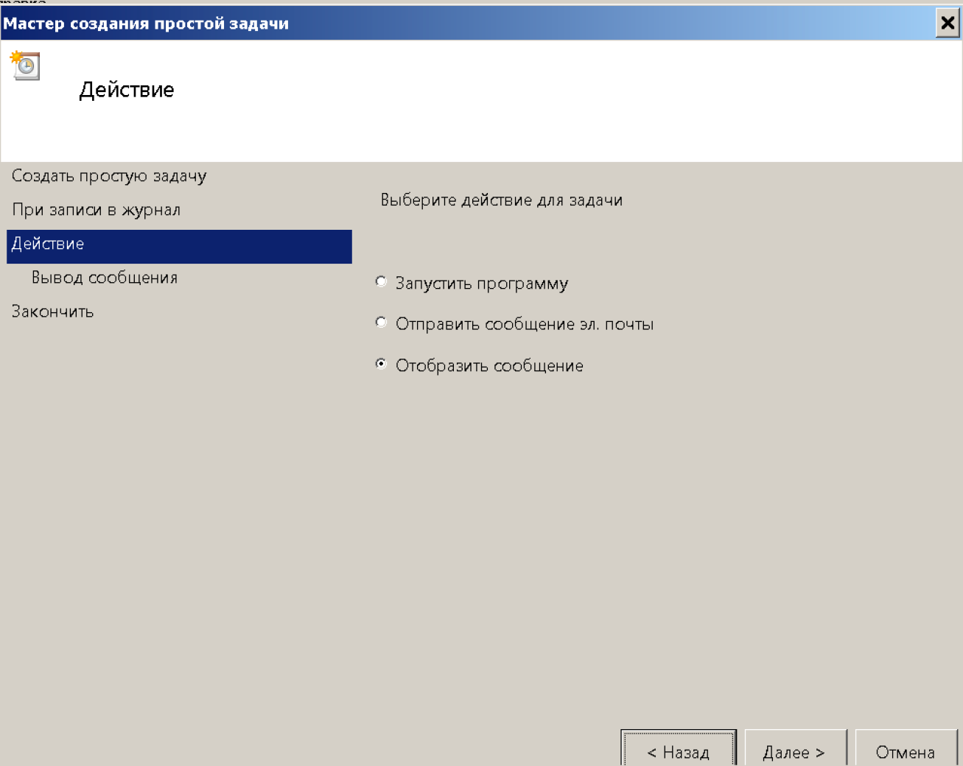

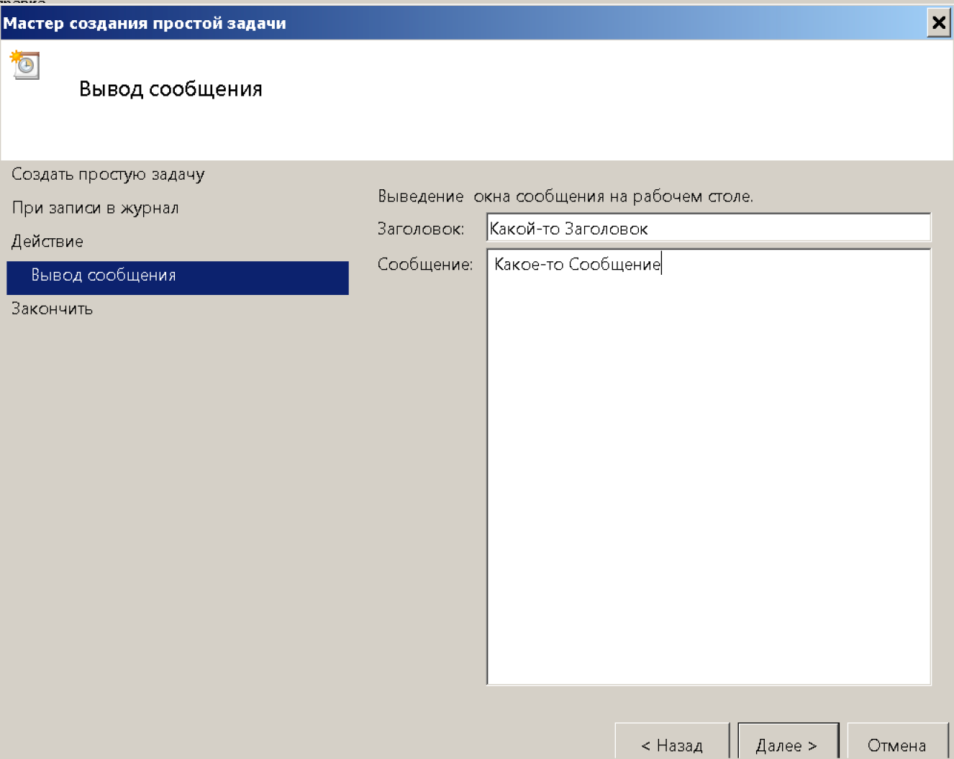

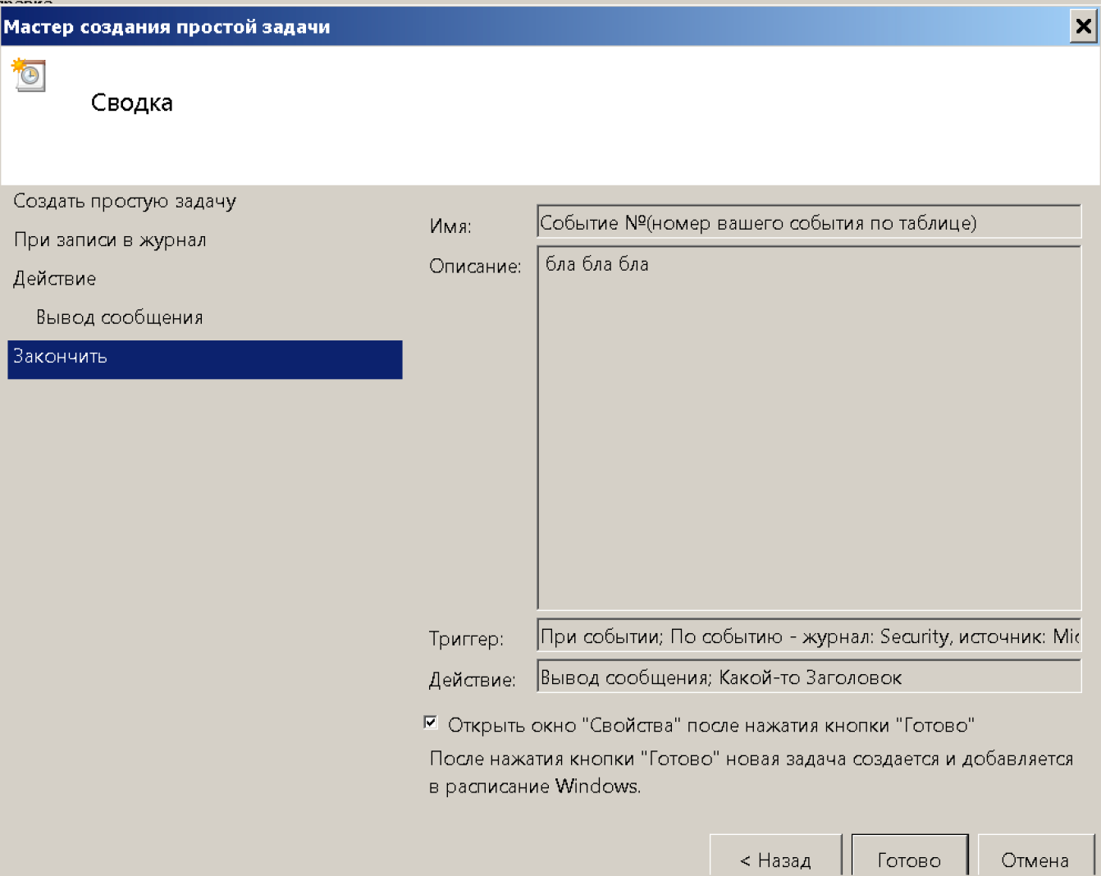

Обязательно установите галочку «Открыть окно Свойство при нажатии кнопки готово»

На вкладке Общие установите:
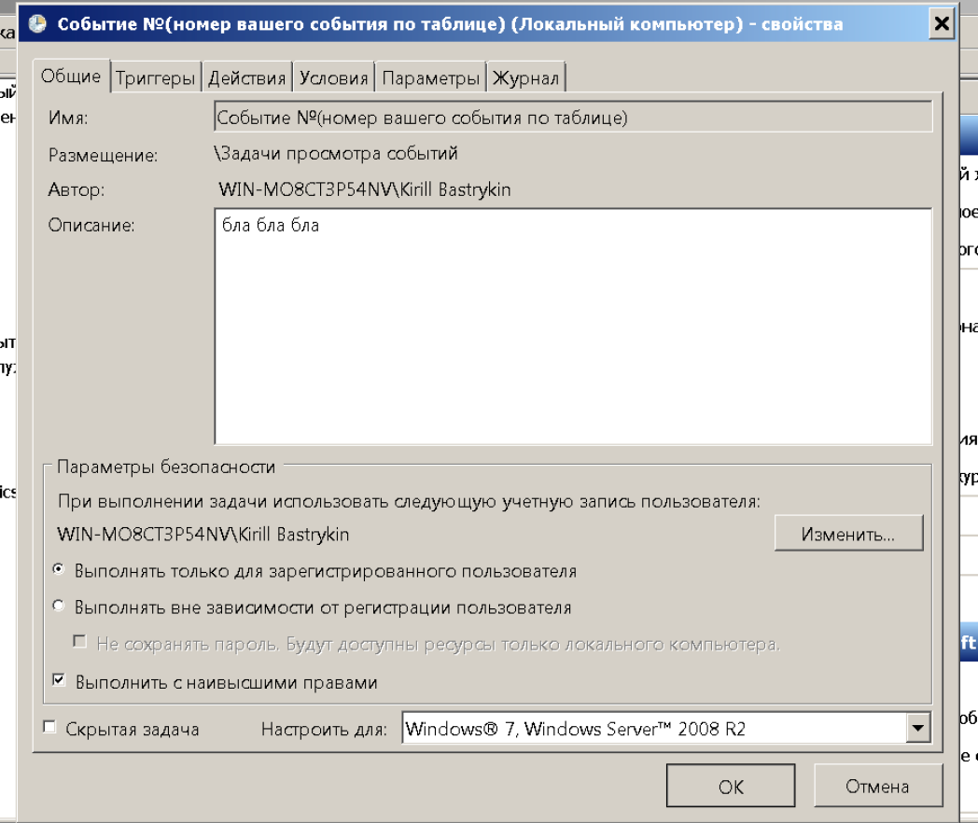

На вкладке «Параметры» установите:
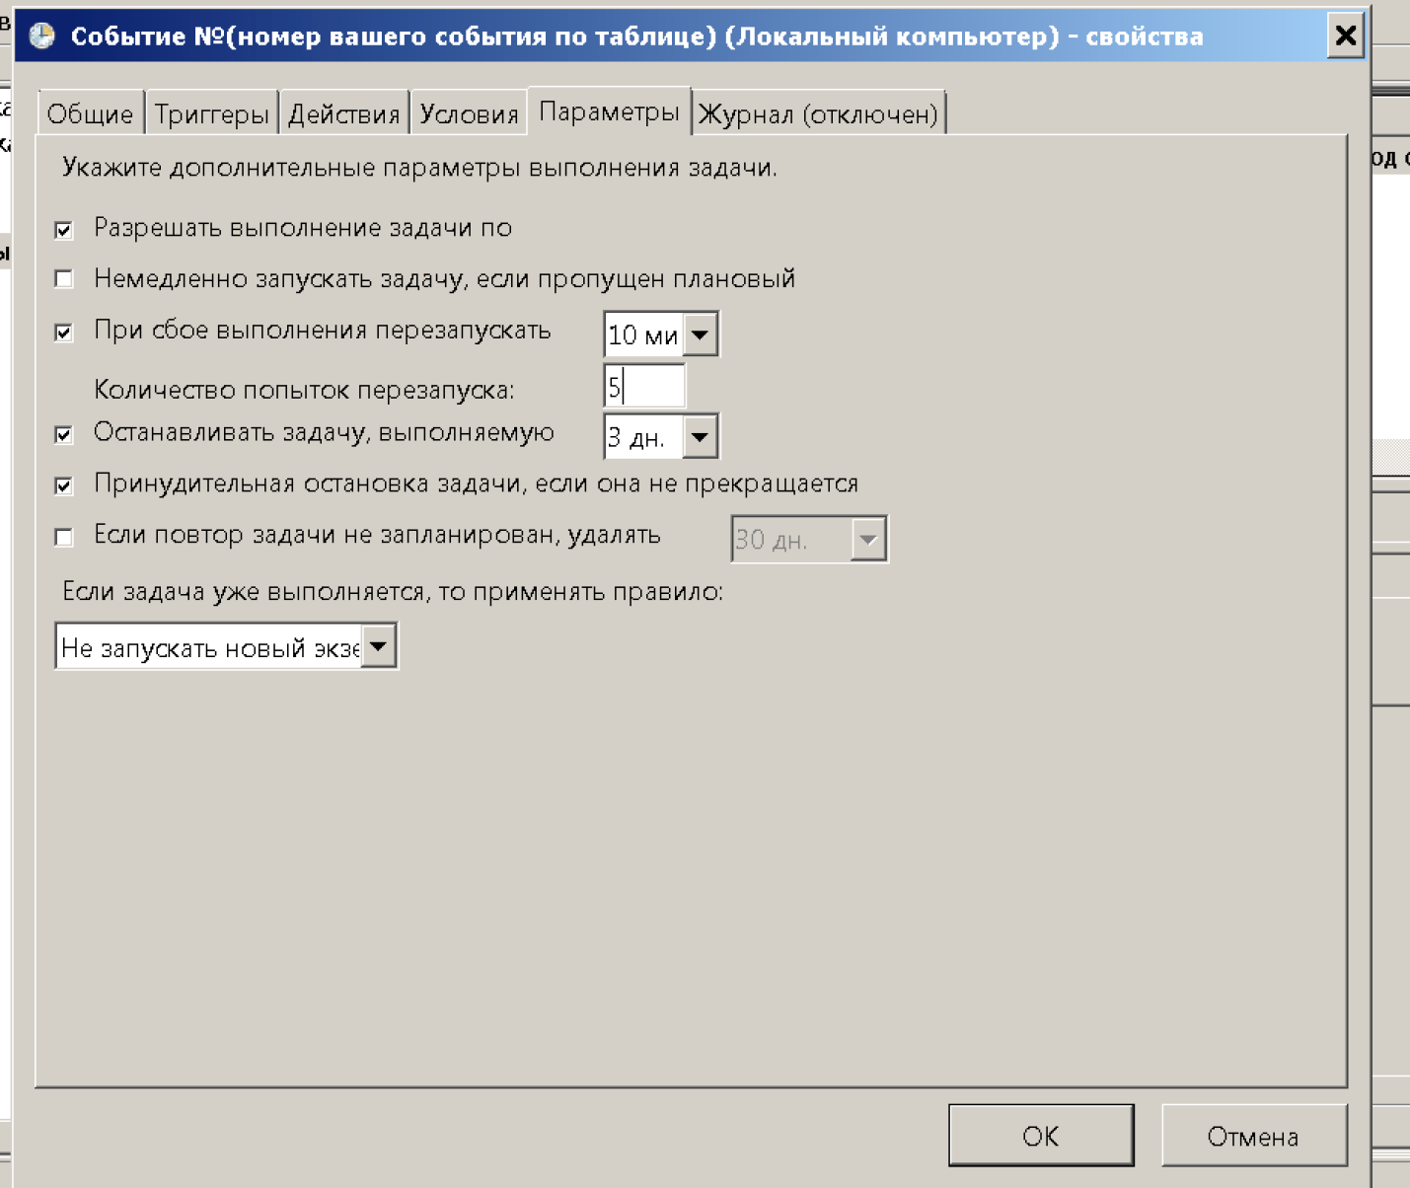

- Очистите журнал «Установка»
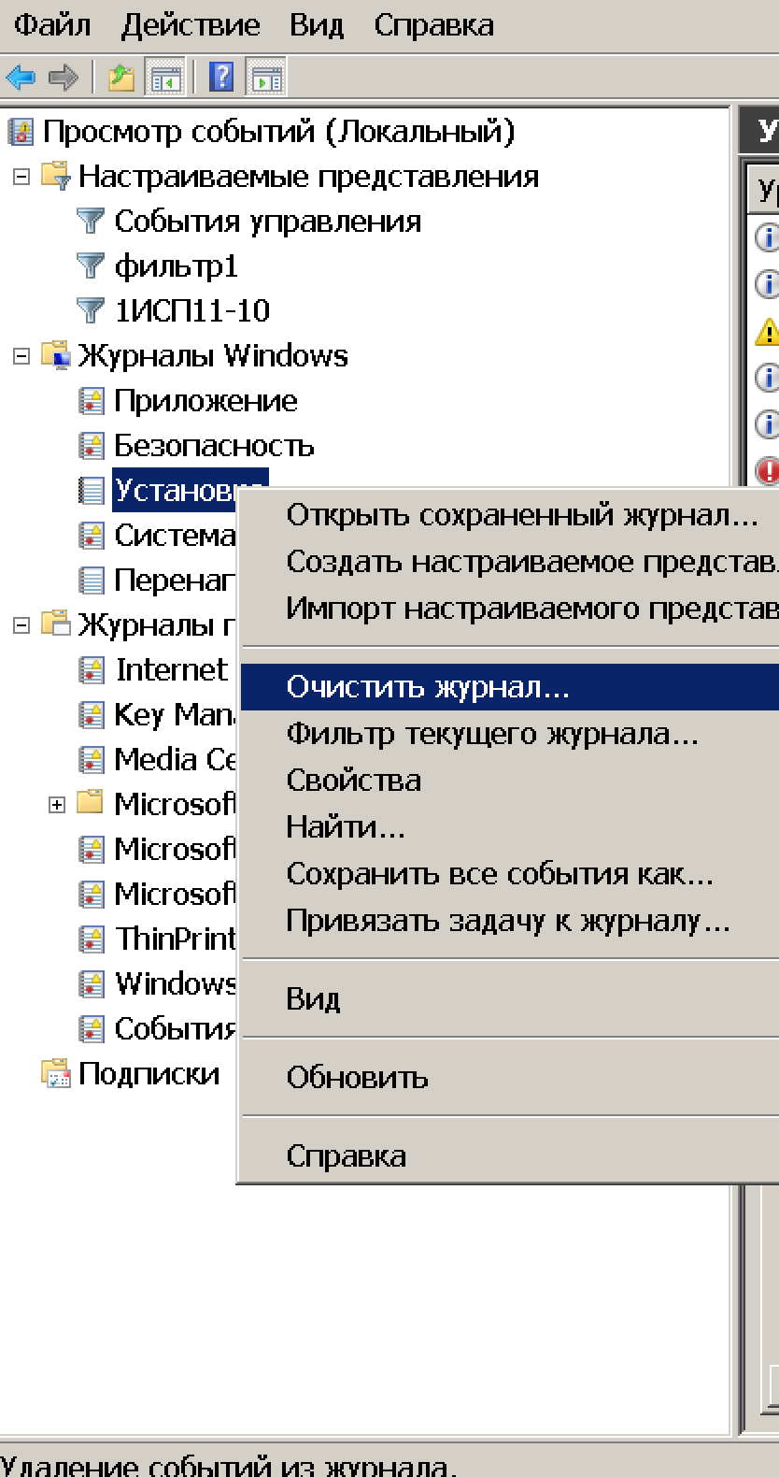

- Командой services.msc откройте оснастку «Службы», справа найдите «Журнал событий Windows», кликните по нему дважды, в открывшемся окошке свойств настройте службу:
Вкладка Общие – Тип запуска – Вручную
Вкладка Восстановление:
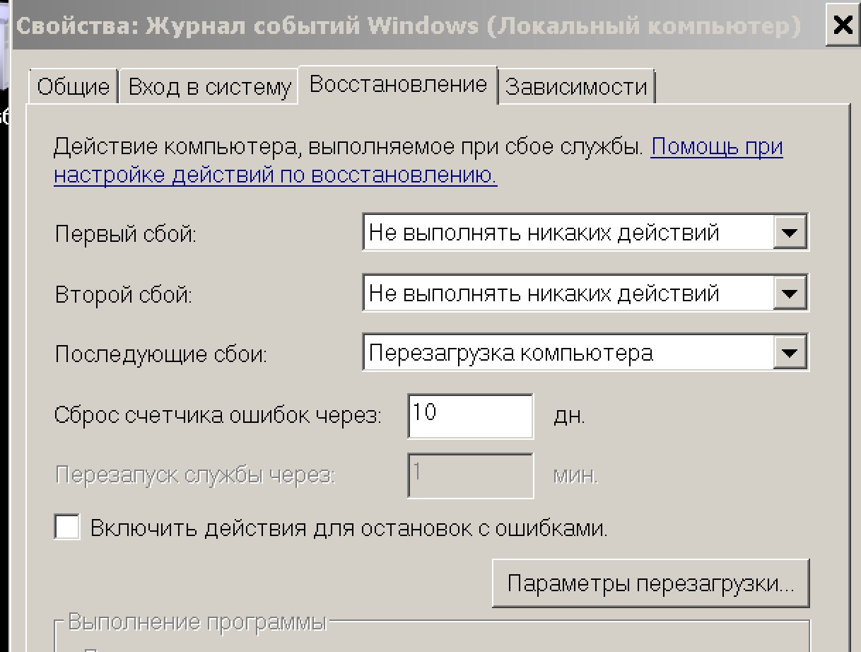
- Подготовьте и сдайте отчет. Вопросы устно

Контрольные вопросы:
- Что такое журналы события Windows?
- Физическое расположение журнала Windows
- Основные и дополнительные категории журнала Windows.

